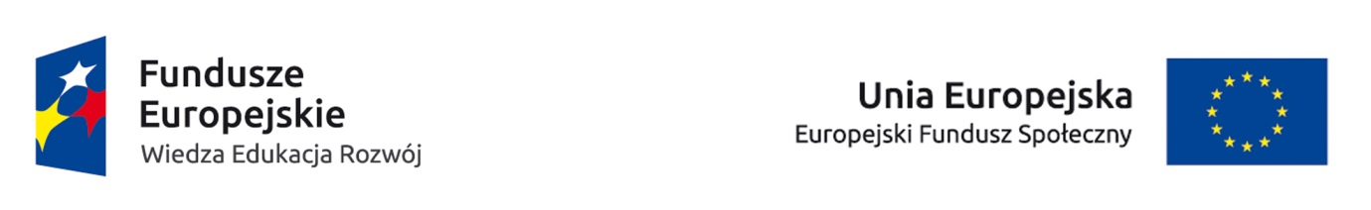

UNIWERSYTET KAZIMIERZA WIELKIEGO
W BYDGOSZCZY
ul. Chodkiewicza 30, 85 – 064 Bydgoszcz, tel. 052 341 91 00 fax. 052 360 82 06
NIP 5542647568 REGON 340057695
www.ukw.edu.pl

Bydgoszcz, 05.09.2019 r.
UKW/DZP-282-ZO-98/2019

Dotyczy: zamówienia na usługi społeczne pn. „Wykonanie zadań merytorycznych w projekcie PO WER „Muzyczny Integracyjny Uniwersytet Dziecięcy” na stanowisku prowadzącego zajęcia taneczno-ruchowe oraz na stanowisku prowadzącego zajęcia z notacji muzycznej w Braille’u.”

ZAWIADOMIENIE O
UNIEWAŻNIENIU POSTĘPOWANIA I OGŁOSZENIA O WYBORZE OFERTY w części I

Uniwersytet Kazimierza Wielkiego w Bydgoszczy zawiadamia, że unieważnia przedmiotowe postępowanie o udzielenie zamówienia publicznego i ogłoszenie o wyborze oferty w części I.

Uzasadnienie prawne:
Postępowanie obarczone jest niemożliwą do usunięcia wadą uniemożliwiającą zawarcie niepodlegającej unieważnieniu umowy w sprawie zamówienia publicznego.

Kanclerz UKW
mgr Renata Malak

